如皋市政府采购竞争性磋商文件

项目名称：如皋港化工新材料产业园远程探测在线监测预警系统采购项目
项目编号：JSZC-320682-JSHS-C2026-0011

采购人名称：如皋市长江镇人民政府
采购代理机构名称：江苏海审工程咨询有限公司
2026年05月09日
目 录
第1章 竞争性磋商公告 4
一、项目基本情况 4
二、响应人的资格要求： 4
三、获取竞争性磋商文件 5
四、竞争性磋商响应文件提交和开启 5
五、公告期限 6
六、其他补充事宜 6
七、凡对本次采购提出询问，请按以下方式联系。 6
第2章 磋商须知 8
1. 参加磋商费用 8
2. 磋商文件的约束力 8
3.响应文件编制 8
4.响应文件提交、撤回和修改 9
5. 磋商 9
6.成交和合同 12
7.政府采购政策功能落实 13
8.无效响应和磋商活动终止 20
9. 询问、质疑和投诉 21
10. 政府采购合同信用融资扶持政策 25
11. 采购代理服务费 26
第3章 采购需求 27
一、 项目简介 27
二、采购内容 27
三、基本服务要求 27
四、服务标准 27
五、服务期限和地点 39
六、考核方案 40
七、付款方式 40
八、磋商过程中可能会实质性变动的内容 40
九、报价要求 40
十、其他要求 41
第4章 合同文本 42
第5章 评审标准和方法 42
第6章 竞争性磋商响应文件组成 48
一、资格证明文件 49
二、商务技术文件 57
三、报价文件 60

第1章 竞争性磋商公告

一、项目基本情况
1.项目名称：如皋港化工新材料产业园远程探测在线监测预警系统采购项目
2.项目编号：JSZC-320682-JSHS-C2026-0011
3.预算金额：人民币300万元
4.最高限价：人民币260万元，报价超过最高限价视为无效响应。
5.采购需求：本项目拟对如皋港化工新材料材料产业园范围内重大危险源、重点监管危险化学品企业以及涉及的毒性气体提供远程探测预警服务，实现园区安全生产风险全域覆盖、实时感知与精准预警，构建“智能监控-风险预警-闭环处置”的一体化安全风险监测预警体系；具体详见第3章。
6.合同履行期限：合同签订后60日内完成供货、安装、调试及联网。
7.本项目是否接受进口产品：否。
8.本项目是否接受联合体：否。
9.本项目是否专门面向中小企业采购：是。
10.项目类型：货物。
11.项目所属行业：工业。

二、响应人的资格要求：
1.《中华人民共和国政府采购法》第二十二条规定的条件：
（1）具有独立承担民事责任的能力;
（2）具有良好的商业信誉和健全的财务会计制度;
（3）具有履行合同所必需的设备和专业技术能力;
（4）有依法缴纳税收和社会保障资金的良好记录;
（5）参加政府采购活动前三年内，在经营活动中没有重大违法记录;
（6）法律、行政法规规定的其他条件。
2. 落实政府采购政策需满足的资格要求：
（1）提供《中小企业声明函》、《残疾人福利性单位声明函》或监狱和省级以上监狱管理局、戒毒管理局（含新疆生产建设兵团）出具的属于监狱企业的证明文件。对于专门面向中小企业采购的项目，不提供的，按无效响应处理；对于非专门面向中小企业采购的项目，供应商属于小微企业、监狱企业或者残疾人福利性单位的，享受价格扣除优惠。
（2）响应产品属于财政部、国家发改委公布的“节能产品品目清单”范围内的，须提供国家确定的认证机构出具的、处于有效期之内的节能产品认证证书复印件,以及全国认证认可信息公共服务平台查询截图。
（3）响应产品如属于财政部、生态环境部公布的“环境标志产品品目清单”范围内的，须提供国家确定的认证机构出具的、处于有效期内的环境标志产品认证证书复印件,以及全国认证认可信息公共服务平台查询截图。
3. 单位负责人为同一人或者存在直接控股、管理关系的不同供应商，不得参加同一合同项下的政府采购活动。为本采购项目提供整体设计、规范编制或者项目管理、监理、检测等服务的供应商，不得再参加本采购项目的采购活动。响应供应商须提供承诺函，格式自拟。不提供视为无效响应。
4. 本项目的特定资格要求：
本项目需供应商提供所投主要产品《关于符合本国产品标准的声明函》，格式见附件。
5. 供应商的法定代表人参加竞争性磋商活动的，须在响应文件中提供法定代表人身份证明和身份证复印件；委托代理人参加竞争性磋商活动的，还须在响应文件中提供法定代表人的授权委托书。代理人须为响应供应商的正式员工，并提供响应文件提交截止日前最近1个月响应供应商为其缴纳社保的证明；新成立企业距响应文件提交截止日期不足30日的，可不提供缴纳社保的证明（以新办企业营业执照发放日期为准）。
6.未被“信用中国（www.creditchina.gov.cn）”、“中国政府采购网（http://www.ccgp.gov.cn/）”网站列入失信被执行人或重大税收违法案件当事人名单或政府采购严重失信行为记录名单，查询结果以评审过程中现场网络截图为准。

三、获取竞争性磋商文件
1. 时间：公告发布之日起5个工作日内
2. 地点：江苏省政府采购网
3. 方式：本项目采用“苏采云”系统网上注册登记方式，具体详见《江苏省政府采购管理交易系统（苏采云）投标人操作手册》。

四、竞争性磋商响应文件提交和开启
截止时间：2026年05月20日09点00分（北京时间）
地点：通过“苏采云”系统提交，具体详见《江苏省政府采购管理交易系统（苏采云）投标人操作手册》。
开启时间：2026年05月20日09点00分（北京时间）
开启地点：“苏采云”系统（网址：http://jszfcg.jsczt.cn/）“开标大厅”。

五、公告期限
自本公告发布之日起3个工作日。

六、其他补充事宜
1.本项目采用电子化交易模式，具体详见《江苏省政府采购管理交易系统（苏采云）供应商操作指南》，特别注意以下事项：
（1）“苏采云”系统的网址为：http://jszfcg.jsczt.cn/；
（2）响应供应商需办理“CA 数字证书”的，可参阅“江苏省政府采购网/办事指南/资料下载”中有关资料（http://jsxcmm.com/help/gys.html）。
（3）使用谷歌浏览器。
（4）提前准备好麦克风、音响，摄像头，并检查保证能够正常使用。
（5）操作系统至少win7以上，建议使用win10操作系统。
（6）供应商应当通过“苏采云”系统提交电子响应文件，响应文件不得超过150M。
2. 磋商保证金及履约保证金：免收。

七、凡对本次采购提出询问，请按以下方式联系。
1. 采购人信息
名 称：如皋市长江镇人民政府
地 址：如皋市长江镇
项目经办人姓名：缪阳洋
项目经办人联系方式：15062749909
2. 采购代理机构信息
名 称：江苏海审工程咨询有限公司
地 址：如皋市大司马南路惠政新村A区综合楼三楼
项目经办人姓名：李洪霞
项目经办人联系方式：18921637230

附件:
1.办理政采贷和履约保函（保险）告知函
2.磋商文件
3.采购人信用承诺

第2章 磋商须知

1. 参加磋商费用
参加竞争性磋商活动的供应商，应自行承担所有与准备和参加竞争性磋商活动有关的费用，无论磋商过程中做法和结果如何，采购人或者代理机构在任何情况下均无义务和责任承担这些费用。

2. 磋商文件的约束力
2.1供应商一旦参加本项目磋商活动，即被认为接受了本磋商文件的规定和约束。本磋商文件由磋商公告、磋商须知、采购需求、合同文本、评审标准和评审方法、响应文件组成、以及“苏采云”系统相关要求等部分组成。
2.2提交首次响应文件截止之日前，采购人、采购代理机构或者磋商小组可以对已发出的磋商文件进行必要的澄清或者修改，通过“苏采云”系统发布澄清公告或者修改的内容，并以所发布的本项目的“更正（澄清）公告”的形式通知所有获取采购文件的潜在供应商。敬请各潜在供应商关注本项目的“更正（澄清）公告”，并通过“苏采云”系统重新下载更正（澄清）后的采购文件（后缀名为“.kedt”），离线编制响应文件，否则，将自行承担相应的风险。
2.3 澄清或者修改的内容可能影响响应文件编制的，采购人、采购代理机构应当在提交首次响应文件截止时间至少5日前，以发布更正公告形式通知所有获取磋商文件的供应商；不足5日的，采购人、采购代理机构应当顺延提交首次响应文件截止时间。

3.响应文件编制
3.1 供应商应认真阅读竞争性磋商文件中所有的事项、格式、条款和规范等要求。按竞争性磋商文件要求和规定编制响应文件，并保证所提供的全部资料的真实性，以使其响应文件对磋商文件作出实质性响应，否则其风险由供应商自行承担。
3.2 除技术性能另有规定外，响应文件所使用的度量衡单位，均须采用国家法定计量单位。
3.3 供应商编写的响应文件应包括资格审查文件、商务技术文件、报价文件等部分，具体按照“第6章 响应文件组成”要求编写。

4.响应文件提交、撤回和修改
4.1 供应商对CA证书妥善保管，如被他人盗用投标，因此带来的后果均由供应商自行承担。
4.2 供应商应当按照采购文件和“苏采云”系统的要求编制并加密响应文件。
4.3 供应商应当对采购文件提出的实质性要求和条件作出实质性响应，并在电子投标系统逐条应答。
4.4 供应商应对要求提供的资格证明文件（如资质证书、资格证书）、技术资料（如白皮书、彩页、手册、检测报告等）扫描上传至投标系统。
4.5 供应商须通过“苏采云”系统提供的政府采购客户端工具（使用“CA数字证书”）加盖电子签章，并对电子响应文件加密。未按规定加密的响应文件，“苏采云”系统拒收并提示。
4.6 供应商应当在响应文件提交截止时间前，通过“苏采云”系统提交电子响应文件。逾期提交的响应文件，“苏采云”系统将自动拒收。供应商应充分考虑到网络环境、网络带宽等风险因素，如因供应商自身原因造成的电子响应文件上传不成功由供应商自行承担全部责任。
4.7 供应商可在响应文件提交截止时间前，撤回其电子响应文件，具体操作方法见《江苏省政府采购管理交易系统（苏采云）供应商操作指南》。供应商撤回电子响应文件的，则认为其不再参与本项目磋商活动。
4.8供应商可在响应文件提交截止时间前，对其电子响应文件进行修改。在响应文件提交截止时间之后，供应商不得对其电子响应文件作任何修改。
4.9 采购代理机构可以通过修改磋商文件，酌情延长响应文件提交截止时间。
4.10 响应文件的有效期：从提交响应文件截止日起90天。

5. 磋商
5.1 采购人或者代理机构将在竞争性磋商公告中规定的时间和地点组织竞争性磋商活动。
5.2竞争性磋商开始前，供应商使用CA数字证书登录“苏采云”系统，并根据开标会议区发出响应文件解密的指令，在30分钟之内使用CA数字证书解密各自响应文件。
5.3响应供应商因网络与电源不稳定、未按操作手册要求配置软硬件、解密锁发生故障或用错、故意不在要求时限内完成解密等自身原因，导致响应文件在规定时间内未能解密、解密失败或解密超时，视为响应供应商撤销其响应文件，系统内响应文件将被退回。
5.4因采购人原因或网上招投标平台发生故障，导致无法按时完成响应文件解密或评审工作无法进行的，可根据实际情况相应延迟解密时间或调整评审时间。
5.5 磋商小组由政府采购评审专家、采购人代表组成。评审专家不得以评审专家身份参加本部门或本单位采购项目的评审。达到公开招标限额标准的项目，磋商小组应当由5人以上单数组成。
5.6 磋商小组对响应文件的有效性、完整性和响应程度进行审查。磋商小组审查分为资格审查、符合性审查和综合评审。响应供应商未通过资格审查、符合性审查的，告知其具体原因。
5.7 磋商小组审查时，可以通过视频会议，要求供应商对响应文件中含义不明确、同类问题表述不一致或者有明显文字和计算错误的内容等作出必要的澄清、说明或者更正。
5.8 接到澄清要求的供应商，应在磋商小组规定的时间内做出澄清，澄清的内容作为响应文件的补充部分，但澄清、说明或者更正不得超出响应文件的范围或者改变响应文件的实质性内容。
5.9 供应商在评审全过程中应保持通讯畅通，并安排专人与采购人或采购代理机构及磋商小组联系。
5.10各响应供应商请关注开标大厅交流区，响应文件解密结束后，请勿离开开标大厅。在资格审查、符合性审查和综合评审结束后，根据采购人或采购代理机构通知，须在20分钟内填写并提交最后报价。未在规定时间内提交最后报价的，视为退出磋商。
5.11在磋商过程中，磋商小组可以根据磋商文件和磋商情况实质性变动采购需求中的技术、服务要求以及合同草案条款。对磋商文件作出的实质性变动是磋商文件的有效组成部分，磋商小组及时以书面形式通知所有参加磋商的供应商。供应商应当按照磋商文件的变动情况和磋商小组的要求重新提交响应文件。
5.12需经磋商由供应商提供最终设计方案或解决方案的，磋商结束后，磋商小组按照少数服从多数的原则投票推荐3家以上供应商的设计方案或者解决方案，并要求其在规定时间内提交最后报价。
5.13在通过资格审查、符合性审查的供应商中，有多家供应商提供相同品牌的产品或者核心产品的，按一家响应供应商计算，评审后得分最高的供应商获得成交人推荐资格；评审得分相同的，报价最低的供应商获得成交人推荐资格，报价相同的，采取随机抽取方式确定，其他同品牌供应商不得作为成交候选人。
5.14 有下列情形之一的，视为供应商串通，其响应无效：
5.14.1不同供应商的响应文件由同一单位或者个人编制；
5.14.2不同供应商的电子响应文件由同一台电子设备编制、打包、加密或者上传；
5.14.3 不同供应商的响应文件由同一供应商的电子设备打印、复印；
5.14.4不同供应商的响应报价用同一个预算编制软件密码锁制作或者出自同一供应商的电子文档；
5.14.5不同供应商从同一个单位或者同一个自然人的互联网协议地址下载竞争性磋商文件、上传响应文件；
5.14.6 不同供应商的响应文件异常一致或者响应报价呈规律性差异；
5.14.7 不同供应商委托同一单位或者个人办理磋商事宜；
5.14.8不同供应商的响应文件载明的项目管理成员或者联系人员为同一人；
5.14.9不同供应商的磋商保证金虽然经由供应商自己的基本账户转出，但所需资金来自同一单位或者个人的账户。
5.15出现下列情形之一的，磋商小组应当启动异常低价响应审查程序：
5.15.1.响应报价低于全部通过符合性审查供应商响应报价平均值50%的，即响应报价<全部通过符合性审查供应商响应报价平均值×50%；
5.15.2.响应报价低于通过符合性审查的次低报价供应商响应报价50%的，即响应报价<通过符合性审查的次低报价供应商响应报价×50%；
5.15.3.响应报价低于采购项目最高限价45%的，即响应报价<采购项目最高限价×45%；
5.15.4.磋商小组基于专业判断，认为供应商报价过低，有可能影响产品质量或者不能诚信履约的其他情形。
磋商小组应当要求相关供应商在评审现场不少于30分钟时间内对响应价格作出解释，提供项目具体成本测算等与报价合理性相关的书面说明及必要的证明材料，包括但不限于原材料成本、人工成本、制造费用等。
磋商小组依据专业经验，参考同类项目中标（成交）价格、类似产品市场价格水平、行业人工费用标准、国家有关部门指导行业协会发布的行业平均成本等情况，对报价合理性进行判断。响应供应商不能提供书面说明、证明材料，或者提供的书面说明、证明材料不能证明其报价合理性的，磋商小组应当将其作为无效响应处理。

6.成交和合同
6.1 磋商小组应当根据综合评分情况，按照评审得分由高到低顺序推荐3名以上成交候选供应商。对于市场竞争不充分的科研项目、需要扶持的科技成果转化项目以及政府购买服务项目，可以推荐2家成交候选供应商。评审得分相同的，按照最后报价由低到高的顺序推荐。评审得分且最后报价相同的，按照技术指标优劣顺序推荐。
6.2 除资格性检查认定错误、分值汇总计算错误、分项评分超出评分标准范围、客观分评分不一致、或者经磋商小组一致认定评分畸高、畸低的情形外，采购人或者采购代理机构不得以任何理由组织重新评审。
6.3 采购人与成交供应商应当在成交通知书发出之日起30日内，按照采购文件确定的合同文本以及采购标的、规格型号、采购金额、采购数量、技术和服务要求等事项签订政府采购合同。
6.4 采购人不得向成交供应商提出超出采购文件以外的任何要求作为签订合同的条件，不得与成交供应商订立背离采购文件确定的合同文本以及采购标的、规格型号、采购金额、采购数量、技术和服务要求等实质性内容的协议。
6.5 除不可抗力等因素外，成交通知书发出后，采购人改变成交结果，或者成交供应商拒绝签订政府采购合同的，应当承担相应的法律责任。拒绝签订政府采购合同的成交供应商不得参加对该项目重新开展的采购活动。
6.6采购人与成交供应商应当根据合同的约定依法履行合同义务。政府采购合同的履行、违约责任和解决争议的方法等适用《中华人民共和国民法典》。

7.政府采购政策功能落实
7.1 对于非专门面向中小企业采购的项目，小微型企业享受价格扣除优惠。
7.1.1 货物类或者服务类采购项目，采购人、采购代理机构应当对符合《政府采购促进中小企业发展管理办法》（财库〔2020〕46号）规定的小微企业报价给予10%的扣除；工程类采购项目，给予3%的扣除，给予用扣除后的价格参加评审。
7.1.2接受大中型企业与小微企业组成联合体或者允许大中型企业向一家或者多家小微企业分包的货物类或者服务类采购项目，对于联合协议或者分包意向协议约定小微企业的合同份额占到合同总金额 30%以上的，采购人、采购代理机构应当对联合体或者大中型企业的报价给予 4%的扣除；工程类采购项目，给予1%的扣除，用扣除后的价格参加评审。组成联合体或者接受分包的小微企业与联合体内其他企业、分包企业之间存在直接控股、管理关系的，不享受价格扣除优惠政策。
7.1.3价格扣除比例或者价格分加分比例对小型企业和微型企业同等对待，不作区分。
7.1.4 在政府采购活动中，供应商提供的货物、工程或者服务符合下列情形的，享受价格扣除政策：
7.1.4.1在货物采购项目中，货物由小微企业制造，即货物由小微企业生产且使用该小微企业商号或者注册商标；
7.1.4.2在工程采购项目中，工程由小微企业承建，即工程施工单位为小微企业；
7.1.4.3在服务采购项目中，服务由小微企业承接，即提供服务的人员为小微企业依照《中华人民共和国劳动合同法》订立劳动合同的从业人员。
7.1.4.4以联合体形式参加政府采购活动，联合体各方均为小微企业的，联合体视同小微企业。
7.1.5 符合上述要求的企业，应当出具《中小企业声明函》，否则不得享受相关中小企业扶持政策。供应商提供声明函内容不实的，属于提供虚假材料谋取中标、成交，依照《中华人民共和国政府采购法》等国家有关规定追究相应责任。适用招标投标法的政府采购工程建设项目，响应供应商提供声明函内容不实的，属于弄虚作假骗取成交，依照《中华人民共和国招标投标法》等国家有关规定追究相应责任。
7.1.6 下列情形不享受价格扣除政策：
7.1.6.1在货物采购项目中，供应商提供的货物既有中小企业制造货物，也有大型企业制造货物的。
7.1.6.2 响应供应商与大企业的负责人为同一人，或者与大企业存在直接控股、管理关系。
7.1.7《中小企业划型标准规定》（工信部联企业〔2011〕300号）
行业名称 | 指标名称 | 计量  单位 | 中型 | 小型 | 微型
农、林、牧、渔 | 营业收入（Y） | 万元 | 500≤Y<20000 | 50≤Y<500 | Y<50
工业 | 从业人员（X） | 人 | 300≤X<1000 | 20≤X<300 | X<20
工业 | 营业收入（Y） | 万元 | 2000≤Y<40000 | 300≤Y<2000 | Y<300
建筑业 | 营业收入（Y） | 万元 | 6000≤Y<80000 | 300≤Y<6000 | Y<300
建筑业 | 资产总额（Z） | 万元 | 5000≤Z <80000 | 300≤Z <5000 | Z<300
批发业 | 从业人员（X） | 人 | 20≤X<200 | 5≤X<20 | X<5
批发业 | 营业收入（Y） | 万元 | 5000≤Y<50000 | 1000≤Y<5000 | Y<1000
零售业 | 从业人员（X） | 人 | 50≤X<300 | 10≤X<50 | X<10
零售业 | 营业收入（Y） | 万元 | 500≤Y<20000 | 100≤Y<500 | Y<100
交通运输业 | 从业人员（X） | 人 | 300≤X<1000 | 20≤X<300 | X<20
交通运输业 | 营业收入（Y） | 万元 | 3000≤Y<30000 | 200≤Y<3000 | Y<200
仓储业 | 从业人员（X） | 人 | 100≤X<200 | 20≤X<100 | X<20
仓储业 | 营业收入（Y） | 万元 | 1000≤Y<30000 | 100≤Y<1000 | Y<100
邮政业 | 从业人员（X） | 人 | 300≤X<1000 | 20≤X<300 | X<20
邮政业 | 营业收入（Y） | 万元 | 2000≤Y<30000 | 100≤Y<2000 | Y<100
住宿业 | 从业人员（X） | 人 | 100≤X<300 | 10≤X<100 | X<10
住宿业 | 营业收入（Y） | 万元 | 2000≤Y<10000 | 100≤Y<2000 | Y<100
餐饮业 | 从业人员（X） | 人 | 100≤X<300 | 10≤X<100 | X<10
餐饮业 | 营业收入（Y） | 万元 | 2000≤Y<10000 | 100≤Y<2000 | Y<100
信息传输业 | 从业人员（X） | 人 | 100≤X<2000 | 10≤X<100 | X<10
信息传输业 | 营业收入（Y） | 万元 | 1000≤Y<100000 | 100≤Y<1000 | Y<100
软件和信息技术服务业 | 从业人员（X） | 人 | 100≤X<300 | 10≤X<100 | X<10
软件和信息技术服务业 | 营业收入（Y） | 万元 | 1000≤Y<10000 | 50≤Y<1000 | Y<50
房地产开发经营 | 营业收入（Y） | 万元 | 1000≤Y<200000 | 100≤Y<1000 | Y<100
房地产开发经营 | 资产总额（Z） | 万元 | 5000≤Z <10000 | 2000≤Z <5000 | Z<2000
物业管理 | 从业人员（X） | 人 | 300≤X<1000 | 100≤X<300 | X<100
物业管理 | 营业收入（Y） | 万元 | 1000≤Y<5000 | 500≤Y<1000 | Y<500
租赁和商务服务业 | 从业人员（X） | 人 | 100≤X<300 | 10≤X<100 | X<10
租赁和商务服务业 | 资产总额（Z） | 万元 | 8000≤Z <120000 | 100≤Z <8000 | Z<100
其他未列明行业 | 从业人员（X） | 人 | 100≤X<300 | 10≤X<100 | X<10
说明：大型、中型和小型企业须同时满足所列指标的下限，否则下划一档；微型企业只须满足所列指标中的一项即可。
7.2 残疾人福利单位价格扣除
7.2.1享受政府采购支持政策的残疾人福利性单位应当同时满足以下条件：
7.2.1.1 安置的残疾人（指法定劳动年龄内，持有《中华人民共和国残疾人证》或者《中华人民共和国残疾军人证（1至8级）》的自然人，包括具有劳动条件和劳动意愿的精神残疾人）占本单位在职职工人数（指与残疾人福利性单位建立劳动关系并依法签订劳动合同或者服务协议的雇员人数）的比例不低于25%（含25%），并且安置的残疾人人数不少于10人（含10人）；
7.2.1.2 依法与安置的每位残疾人签订了一年以上（含一年）的劳动合同或服务协议；
7.2.1.3 为安置的每位残疾人按月足额缴纳了基本养老保险、基本医疗保险、失业保险、工伤保险和生育保险等社会保险费；
7.2.1.4 通过银行等金融机构向安置的每位残疾人，按月支付了不低于单位所在区县适用的经省级人民政府批准的月最低工资标准的工资；
7.2.1.5 提供本单位制造的货物、承担的工程或者服务（以下简称产品），或者提供其他残疾人福利性单位制造的货物（不包括使用非残疾人福利性单位注册商标的货物）。
7.2.2 在政府采购活动中，残疾人福利性单位视同小型、微型企业，享受预留份额、评审中价格扣除等促进中小企业发展的政府采购政策。向残疾人福利性单位采购的金额，计入面向中小企业采购的统计数据。残疾人福利性单位属于小型、微型企业的，不重复享受政策。
7.2.3 残疾人福利单位需按照采购文件的要求提供《残疾人福利性单位声明函》，否则不予享受。
7.2.4 残疾人福利单位属于小型、微型企业的，不重复享受政策。
7.3 监狱和戒毒企业价格扣除
7.3.1 监狱企业是指由司法部认定的为罪犯、戒毒人员提供生产项目和劳动对象，且全部产权属于司法部监狱管理局、戒毒管理局、直属煤矿管理局，各省、自治区、直辖市监狱管理局、戒毒管理局，各地(设区的市)监狱、强制隔离戒毒所、戒毒康复所，以及新疆生产建设兵团监狱管理局、戒毒管理局的企业。
7.3.2 监狱企业参加政府采购活动时，应当提供由省级以上监狱管理局、戒毒管理局(含新疆生产建设兵团)出具的属于监狱企业的证明文件。
7.3.3 在政府采购活动中，监狱企业视同小型、微型企业，享受预留份额、评审中价格扣除等政府采购促进中小企业发展的政府采购政策。
7.3.4 监狱企业属于小型、微型企业的，不重复享受政策。
7.4 根据《财政部、发展改革委关于印发节能产品政府采购品目清单的通知》（财库〔2019〕19号）要求，下列产品实行强制采购或者优先采购：
7.4.1 对于属于节能产品政府采购品目清单内的台式计算机、便携式计算机、平板式微型计算机、激光打印机、针式打印机、液晶显示器、投影仪、多功能一体机、冷水机组、水源热泵机组、溴化锂吸收式冷水机组、多联式空调、房间空气调节器、单元式空气调节机、机房空调、管型荧光灯镇流器、空调机、电热水器、普通照明用双端荧光灯、电视机、监视器、便器、水嘴器等产品，实行强制采购。
7.4.2 对于属于节能产品政府采购品目清单内的喷墨打印机、扫描仪、离心泵、冷节塔、电机、配电变压器、电冰箱、洗衣机、燃气热水器、热泵热水器、太阳能热水系统、LED道路/隧道照明产品、LED筒灯、普通照明用非定向自镇流LED灯、商用燃气灶具等产品实行优先采购。
7.5 根据《财政部、生态环境部关于印发环境标志产品政府采购品目清单的通知》（财库〔2019〕18号）要求，对于环境标志产品政府采购品目清单内的计算机设备、打印设备、显示设备、扫描仪、投影仪、复印机、多功能一体机、速印机、载货汽车（含自卸汽车）、乘用车、小型客车、专用车辆、制冷空调设备、空调机、热水器、室内照明灯具、传真通信设备、电视设备、床类、台/桌类、椅凳类、沙发类、柜类、架类、屏风类、水池、便器、水嘴、组合家具、家用家具零配件、其他家具用具、棉、化纤纺织及印染原料、复印纸、鼓粉盒、人造板、人造板表面装饰板、水泥、商品混凝土、纤维增强水泥制品、石膏板、轻质隔墙条板、建筑陶瓷制品、建筑防水卷材及制品、矿物绝热和吸声材料、矿物材料制品、功能性建筑涂料、其他非金属建筑材料、墙面涂料、防水涂料、门、门槛、窗、涂料、密封用填料及类似品、塑料制品等产品，实行优先或强制采购。
7.6根据《国务院办公厅关于在政府采购中实施本国产品标准及相关政策的通知》（国办发〔2025〕34号）要求，落实对本国产品支持政策。
7.6.1 政府采购活动中既有本国产品又有非本国产品参与竞争的，依法对本国产品给予价格评审优惠，对本国产品的报价给予20%的价格扣除，用扣除后的价格参与评审。
7.6.2 当采购项目或者采购包中含有多种产品，供应商为该采购项目或者采购包提供的符合本国产品标准的产品成本之和占该供应商提供的全部产品成本之和的比例达到80%以上时，依法对该供应商提供的全部产品给予价格评审优惠，即对该供应商提供的全部产品的总报价给予20%的价格扣除，用扣除后的价格参与评审。
7.6.3 本国产品应当符合以下条件：（1）产品应当在中国境内生产，即在中华人民共和国关境内实现从原材料、组件到产品的属性改变（经过制造、加工或者组装等工序，产生完全不同于原材料、组件的新产品，并具有新的名称和特征或用途）；（2）产品在中国境内生产的组件成本占比应当达到规定比例，组件成本按照《中国境内生产的组件成本核算基本规则》计算；（3）对特定产品，在符合本通知第一条第（1）项和第（2）项条件的基础上，应当符合财政部会同有关行业主管部门确定的其关键组件、关键工序在中国境内生产、完成等要求。
7.6.4供应商对其提供的产品出具《关于符合本国产品标准的声明函》或财政部会同有关部门规定的有关证明文件。
7.7 根据《江苏省政府采购供应商监督管理暂行办法》的规定，诚信记录分每减10分，给予本项目总分值2%的扣分，扣分最多不超过本项目总分值6%。
7.8依据《江苏省财政厅关于加强政府绿色采购有关事项的通知》（苏财购〔2023〕65号），供应商提供符合推荐性标准的涂料、胶黏剂、油墨、清洗剂等挥发性有机物产品的或者在通用类货物、家具、印刷、公务车辆维修等采购项目中，优先使用低挥发性原辅材料的加1分（响应时须提供相应使用低VOCs 含量的有效证明材料，否则不得分）。
7.9 商品包装环保要求：应当按《关于印发〈商品包装政府采购需求标准（试行）〉、〈快递包装政府采购需求标准（试行）〉的通知》（财办库〔2020〕123号）文件执行。
（1）商品包装层数不得超过 3 层，空隙率不大于 40%；
（2）商品包装尽可能使用单一材质的包装材料，如因功能需求必需使用不同材质，不同材质间应便于分离；
（3）商品包装中铅、汞、镉、六价铬的总含量应不大于100mg/kg；
（4）商品包装印刷使用的油墨中挥发性有机化合物(VOCs)含量应不大于 5%（以重量计）；
（5）塑料材质商品包装上呈现的印刷颜色不得超过 6 色；
（6）纸质商品包装应使用 75%以上的可再生纤维原料生产；
（7）木质商品包装的原料应来源于可持续性森林。
（响应时供应商提供承诺函，承诺函需对以上要求逐一作出响应。采购人在必要时可要求中标供应商在履约验收环节出具检测报告。）
2.快递包装环保要求：
（1）快递包装中重金属（铅、汞、镉、六价铬）总量应不大于 100mg/kg；
（2）快递包装印刷使用的油墨中不应添加邻苯二甲酸酯，其挥发性有机化合物(VOCs)含量应不大于5%（以重量计）；
（3）快递包装中使用纸基材的包装材料，纸基材中的有机氯的含量应不大于 150 mg/kg；
（4）快递包装中使用塑料基材的包装材料不得使用邻苯二甲酸二异壬酯、邻苯二甲酸二正辛酯、邻苯二甲酸二(2-乙基)己酯、邻苯二甲酸二异癸酯、邻苯二甲酸丁基苄基酯、邻苯二甲酸二丁酯等作为增塑剂；
（5）快递中使用的塑料包装袋不得使用聚氯乙烯作为原料，且原料应为单一材质制成，生物分解率大于60%；
（6）快递中使用的充气类填充物不得使用聚氯乙烯作为原料，且原料为单一材质制成，生物分解率大于60%；
（7）快递中使用的集装袋应为单一材质制成，其重复使用次数应不小于 80 次；
（8）快递中应使用幅宽不大于45mm 的生物降解胶带；
（9）快递包装中不得使用溶剂型胶粘剂；
（11）快递应使用电子面单；
（12）直接使用商品包装作为快递包装的商品，其商品包装满足《商品包装政府采购需求标准（试行）》即可；
（13）快递包装产品质量和封装方式应符合相关国家或行业标准技术指标要求。
（响应时供应商提供承诺函，承诺函需对以上要求逐一作出响应。采购人在必要时可要求中标供应商在履约验收环节出具检测报告。）
7.10 绿色数据中心（如有）
（1）采购数据中心相关设备、运维服务，应当有利于节约能源、环境保护和资源循环利用。
（2）采购人在履约验收中对成交供应商提供的产品或服务进行抽查检测，必要时可委托取得相关资质的第三方机构对其进行检测、认证。因检测、认证涉及生产过程或检测时间长等原因，不能在验收过程中开展检测、认证的，供应商应在验收阶段提供相关检测报告、认证报告。
（3）成交供应商未按合同约定提供设备或服务的，采购人依法追究其违约责任。对供应商提供虚假材料谋取中标、成交的，依法由相关部门予以处理。
7.11 低挥发性有机化合物产品：本项目中如有涉及涂料、胶黏剂、油墨、清洗剂等挥发性有机物产品的，属于强制性标准的，供应商应当执行国家和江苏省VOCs含量限制标准。供应商如提供符合推荐性标准的涂料、胶黏剂、油墨、清洗剂等挥发性有机物产品的，予以评审优惠。（最低评标法删除标注内容）在通用类货物、家具、印刷、公务车辆维修等采购项目中，供应商应优先使用低挥发性原辅材料，将使用低VOCs含量的涂料、胶黏剂等纳入合同条款。
7.12 节能环保产品：依据财政部、发展改革委发布的《节能产品政府采购品目清单》，本项目中如有政府强制采购节能产品的（属于清单中打★品目的），只能选择具有国家确定的认证机构出具的、处于有效期之内的节能产品认证证书的产品进行报价，认证机构详见市场监管总局发布的《参与实施政府采购节能产品认证机构名录》和《参与实施政府采购环境标志产品认证机构名录》。
7.13 绿色低碳管理目标和服务要求：在物业、合同能源管理等服务类采购项目中，要强化绿色低碳管理目标和服务要求，促进绿色产品和服务推广应用。

8.无效响应和磋商活动终止
8.1 出现下列情形之一的，作无效响应处理。
8.1.1 不具备竞争性磋商文件中规定的资格要求的。
8.1.2 最后报价超过了采购预算或最高限价的。
8.1.3 未通过符合性审查的。
8.1.4 不符合法律、法规和竞争性磋商文件中规定的其他实质性要求的。
8.1.5 供应商被“信用中国”网站列入失信被执行人或重大税收违法案件当事人名单或政府采购严重失信行为记录名单。或查询“信用中国”网站后发现供应商存在其他不符合《中华人民共和国政府采购法》第二十二条规定条件的信用记录。
8.1.6 响应文件含有采购人不能接受的附加条件的。
8.1.7 本项目采购产品被财政部、国家发改委、生态环境部等列入“节能产品品目清单”、“环境标志产品品目清单”强制采购范围，而供应商的响应产品不在强制采购范围内的。
8.1.8 响应文件未按照磋商文件要求加盖电子签章。
8.1.9 供应商在系统规定的时间内未成功解密电子响应文件的。
8.1.10 未完整上传响应文件电子文档的,或上传的文件打不开的。
8.1.11 不同的供应商响应文件制作机器码、文件创建标识码一致的。
8.1.12其他法律、法规及本磋商文件规定的属无效响应的情形。
8.2 出现下列情形之一的，本次竞争性磋商采购活动将被终止：
8.2.1 因情况变化，不再符合规定的竞争性磋商采购方式适用情形的；
8.2.2 出现影响采购公正的违法、违规行为的；
8.2.3 除了市场竞争不充分的科研项目、需要扶持的科技成果转化项目和政府购买服务项目之外，在采购过程中符合要求的供应商或者报价未超过采购预算的供应商不足3家的。
8.2.4 对于市场竞争不充分的科研项目、需要扶持的科技成果转化项目或者政府购买服务项目，提交最后报价的供应商不足2家。
8.2.5 因重大变故，采购任务取消的。

9. 询问、质疑和投诉
9.1 供应商对政府采购活动事项有疑问的，可以向采购人或者采购代理机构提出询问，采购人或者采购代理机构应当在3个工作日内作出答复。
9.2 供应商认为采购文件、采购过程、中标或者成交结果使自己的权益受到损害的，可以在知道或者应知其权益受到损害之日起7个工作日内，以书面形式向采购人、采购代理机构提出质疑。
上述应知其权益受到损害之日，是指：对可以质疑的磋商文件提出质疑的，为收到磋商文件之日或者磋商文件公告期限届满之日；对采购过程提出质疑的，为各采购程序环节结束之日；对成交结果提出质疑的，为成交结果公告期限届满之日。
9.3 提出质疑的供应商（以下简称质疑供应商）应当是参与所质疑项目采购活动的供应商。潜在供应商已依法获取其可质疑的采购文件的，可以对该文件提出质疑。项目设立、项目预算、采购方式、组织形式、进口产品核准、采购需求调查过程、专门面向中小企业采购、合同履约等不属于可质疑事项。
9.4 供应商提出质疑应当提交质疑函和必要的证明材料，质疑函内容详见第9.9条质疑函范本。供应商为自然人的，应当由本人签字；供应商为法人或者其他组织的，应当由法定代表人、主要负责人，或者其授权代表签字或者盖章，并加盖公章。
9.5 供应商须在法定质疑期内一次性提出针对同一采购程序环节的质疑。供应商提交的书面质疑材料应当包括下列内容：营业执照复印件（自然人除外）、授权委托书原件（如有代理人）、法人代表及代理人（如有代理人）身份证复印件、按照本磋商文件中《质疑函范本》要求填写的质疑函原件。
9.6 书面质疑材料应当直接送达，由采购人或者采购代理机构项目经办人员签收。经采购人或者采购代理机构同意，可以采用电子方式送达质疑函。直接送达书面质疑材料有困难的，可以邮寄送达。邮寄送达的，以回执上注明的收件日期为送达日期。采购人或者采购代理机构项目经办人及联系方式，见磋商文件第1章。
9.7 以下情形的质疑不予受理：
9.7.1 内容不符合《政府采购质疑和投诉办法》第十二条规定的质疑。
9.7.2 超出政府采购法定期限的质疑。
9.7.3未参加磋商活动的供应商或在磋商活动中自身权益未受到损害的供应商所提出的质疑。
9.7.4 供应商组成联合体参加磋商活动，联合体中任何一方或多方未按要求签字、盖章、加盖公章的质疑。
9.8 供应商提出书面质疑必须有理、有据，不得捏造事实、提供虚假材料进行恶意质疑。否则，一经查实，采购代理机构有权依据政府采购的有关规定，报请政府采购监管部门对该供应商进行相应的行政处罚和记录该供应商的失信信息。
9.9 质疑函范本
质疑函
一、质疑供应商基本信息
质疑供应商：
地址：邮编：
联系人：联系电话：
授权代表：联系电话：
地址：邮编：
二、质疑项目基本情况
质疑项目的名称：
质疑项目的编号：包号：
采购人名称：
采购文件获取日期：
三、质疑事项具体内容
质疑事项1：
事实依据：

法律依据：

质疑事项2
……
四、与质疑事项相关的质疑请求
请求：
签字(签章)： 公章：
日期：
9.10 质疑供应商对采购人、采购代理机构的答复不满意，或者采购人、采购代理机构未在规定时间内作出答复的，可以在答复期满后15个工作日内向财政部门提起投诉。
9.11 投诉人投诉时,应当提交投诉书和必要的证明材料，并按照被投诉采购人、采购代理机构（以下简称被投诉人）和与投诉事项有关的供应商数量提供投诉书的副本。
9.12 投诉人投诉时,应当提交投诉书和必要的证明材料，并按照被投诉采购人、采购代理机构（以下简称被投诉人）和与投诉事项有关的供应商数量提供投诉书的副本。投诉人为自然人的，应当由本人签字；投诉人为法人或者其他组织的，应当由法定代表人、主要负责人，或者其授权代表签字或者盖章，并加盖公章。投诉书内容详见第9.14条投诉书范本。
9.13 投诉人应当将投诉书送达如皋市财政局政府采购管理科（如皋市解放路199号，行政中心A座710室，联系电话0513-87623860）。
9.14 投诉书范本
投诉书
一、投诉相关主体基本情况
投诉人：
地 址：邮编：
法定代表人/主要负责人：联系电话：
授权代表：联系电话：
地 址：邮编：
被投诉人1：
地 址：邮编：
联系人：联系电话：
被投诉人2
……
相关供应商：
地 址：邮编：
联系人：联系电话：
二、投诉项目基本情况
采购项目名称：
采购项目编号：包号：
采购人名称：
代理机构名称：
采购文件公告:是/否 公告期限：
采购结果公告:是/否 公告期限：
三、质疑基本情况
投诉人于年月日,向提出质疑，质疑事项为：

采购人/代理机构于年月日,就质疑事项作出了答复/没有在法定期限内作出答复。
四、投诉事项具体内容
投诉事项 1：
事实依据：

法律依据：

投诉事项2
……
五、与投诉事项相关的投诉请求
请求：

签字(签章)： 公章：
日期：

10. 政府采购合同信用融资扶持政策
10.1 政府采购成交供应商提出“政采贷”融资申请的，采购人应当依法按时在“苏采云”系统中录入并公开政府采购合同信息，勾选“融资贷款”选项，并在合同签订、验收付款、账号维护等环节提供必要便利，持续降低参与政府采购的中小企业融资成本。
10.2 成交供应商如需获得合同信用融资支持，可凭政府采购合同办理“政采贷”融资贷款，详情请见南通市政府采购网 “易企服”综合服务平台-金融产品全周期-贷款产品专栏。

11. 采购代理服务费
11.1采购代理服务费收取标准：采购代理服务费以成交价为基数，采用差额定率累进法（50万元（含）以下部分，费率为1.6%；50万元~ 400万元（含）部分，费率为1.5%；400万元~ 1000万元（含）部分,费率为1.1%；1000万元~ 5000万元（含）部分,费率为0.8%；5000万元~1亿元（含）部分,费率为0.25%；1亿元~10亿元（含）部分,费率为0.05%；10亿元~50亿元（含）部分,费率为0.01%；50亿元以上部分，费率为0.005%）分段计算后汇总*70%，不足叁仟按叁仟元计取，由成交供应商承担。本项目预算中包含此费用，响应供应商在报价中需考虑此费用的代付，采购人不再另行支付。
11.2 采购代理服务费由成交供应商支付。成交供应商自成交结果公告发布之日起五个工作日内，向采购代理机构支付服务费。
11.3 采购代理机构账户信息：
11.3.1收款单位名称为：江苏海审工程咨询有限公司南通分公司；
11.3.2账户号码：3205 01648646 00002168；
11.3.3开户行：中国建设银行股份有限公司南通中南支行

第3章 采购需求
供应商在制作响应文件时仔细研究采购需求说明。采购需求包括技术要求和商务要求:技术要求是指对采购标的功能和质量要求，包括性能、材料、结构、外观、安全，或者服务内容和标准等;商务要求是指取得采购标的的时间、地点、财务和服务要求，包括交付（实施）的时间（期限）和地点（范围），付款条件（进度和方法），包装和运输，售后服务，保险等。
供应商不能简单照搬照抄磋商文件项目需求说明中的技术、商务要求，必须作实事求是的响应。如响应供应商提供的货物和服务同采购人提出的项目需求说明中的技术、商务要求不同的，必须在《商务部分正负偏离表》和《技术部分正负偏离表》上明示。
- 项目简介
本项目拟对如皋港化工新材料材料产业园范围内重大危险源、重点监管危险化学品企业以及涉及的毒性气体提供远程探测预警服务，实现园区安全生产风险全域覆盖、实时感知与精准预警，构建“智能监控-风险预警-闭环处置”的一体化安全风险监测预警体系。
根据《化工园区安全风险排查治理导则》以及园区安全风险排查工作要求，化工园区应“对具有毒性气体、液态易燃气体、一级重大危险源的核心控制区采用远程探测在线监测预警”。系统应具备远距离、大范围、不间断光谱视频实时采集功能，具备危险气体泄漏实时感知与识别功能；可监测显示气体泄漏点位置、泄漏浓度分布等；自动触发报警动作，监控室及设备现场发出报警信号，平台系统推送相关报警消息。

二、采购内容
以如港河为界，拟在东西片区分别建设1台傅里叶红外光谱分析技术的远程探测设备，可对区内毒性气体、液态易燃气体、一级重大危险源的核心控制区实时监测和预警，共2台。对于氯气等不适用红外远程速扫的化学品，需另设单点式气体传感器进行补充监测，集成于预警平台中。
（1）傅里叶红外光谱仪，2套；
（2）其他配套组件，2套；
（3）云台，2套；
（4）光谱仪配套软件，2套；
（5）辅材（支架、线缆、控制箱等），2套；
（6）避雷装置，2套；
（7）单点式气体传感器，≥1套；（按需）
核心产品为：傅里叶红外光谱气体分析仪

（2）设备参数
序号 | 名称 | 数量 | 单位 | 参数 | 备注
1 | 傅里叶红外光谱仪 | 2 | 套 | 1、技术原理:采用被动式傅里叶红外光谱遥感检测技术。  2、检测半径≥3km。  3、检测速度≥11幅光谱图/s(4cm-1)。  4、检测气体种类≥400种，包括本园区以上所列无机物和有机物，以及化学战剂等。【烃类（甲烷、乙烯、丙烯、卤代烃等）、醇类（乙醇、异丙醇等）、醛类（甲醛等）、酮类（丙酮等）、酯类（乙酸甲酯、乙酸乙酯等）、酸类（醋酸等）、酚类（苯酚等）、苯系物（苯、甲苯、二甲苯等）、氨类（氨气等）、硫化物（二氧化硫、硫化氢等）、臭氧等】  5、检出限：氨气≤1ppm.m、乙烯≤3ppm.m、乙炔≤5ppm.m、1，3-丁二烯≤5ppm.m。  6、报警响应时间≤4s。  7、检测气体种类支持个性化定制。  8、光学镜片：全封闭防水防尘。  9、具有红外光谱光路、可见相机光路。  10、红外光谱分辨率1、2、4、8、16cm-1可调。  11、辅助相机可见光及红外热像分辨率≥640X512。  12、校准系统：内置高精度黑体校准系统，温度精度0.1℃，温度范围为环温～100℃（需提供内置黑体结构图）。  13、防水等级≥IP65。  14、工作温度：-20℃～+55℃。  15、供电方式为交流电。电压：220VAC±10% | 包含：云台设备、防爆箱、视频存储。不少于3年运维期（质保期）
2 | 其他配套组件 | 2 | 套 | 1、控制箱。包括但不限于漏电保护器、空气开关、工业级交换机（上/下行端口速率≥百兆；端口数量≥4个电口）、新国标插线板（≥3位5孔，插孔电流≥10A）、防盗锁、风扇、隔板、接地铜排等多个配套组件，支持挂墙、挂杆安装，自配安装配件）  2、探测器：制冷机深冷，制冷温度＜80K。
3 | 云台 | 2 | 套 | 1、云台检测范围：水平0～360°连续旋转，俯仰-30°~+45°大范围扫描。  2、速率水平0.01°~20°/s，俯仰0.01°~10°/s。
4 | 配套软件 | 2 | 套 | 配套设备控制软件和远程信息传输分析软件，可生成实时浓度数据、报警记录、气体分布云图图像、扫描日志、设备状态信息等；  自动保护：系统应具有仪器基本参数贮存，断电自动保护与来电自动恢复功能。  分析软件：分析软件具备化学气体红外成像及气体云团动态扩散效果展示，多种类气体同时快速识别，可实现泄漏源的精确定位，超标气体的预警，化学气体浓度半定量计算，形成化学气体红外光谱特征数据库，可根据现场情况预设多种监测方案；  数据分析：含定性、定量分析。基于化学计量学算法，根据红外光谱，定性鉴别、定量分析目标区域的多种气体浓度分布；基于深度神经网络算法，自动扣除水峰和二氧化碳干扰，干扰抑制效果达90%以上；  监测模式：系统应可选择连续监测、定次监测、定时监测、远程触发监测或人工手动监测模式；  可远程控制在线分析系统，设置仪器的工作状态，调整分析方案、仪器工作状态等参数，必要时能提醒配件需更换。
5 | 辅材 | 2 | 套 | 支架、线缆、光缆等，100M网络专线
6 | 避雷装置 | 2 | 套 | 防雷器（保护对象：网络信号+电源）  防电磁干扰。
7 | 单点式气体传感器 | 大于等于1 | 台 | 探测Cl₂及其他红外光谱仪探测不到的气体

三、园区基本信息
3、园区基本信息
（1）地理信息
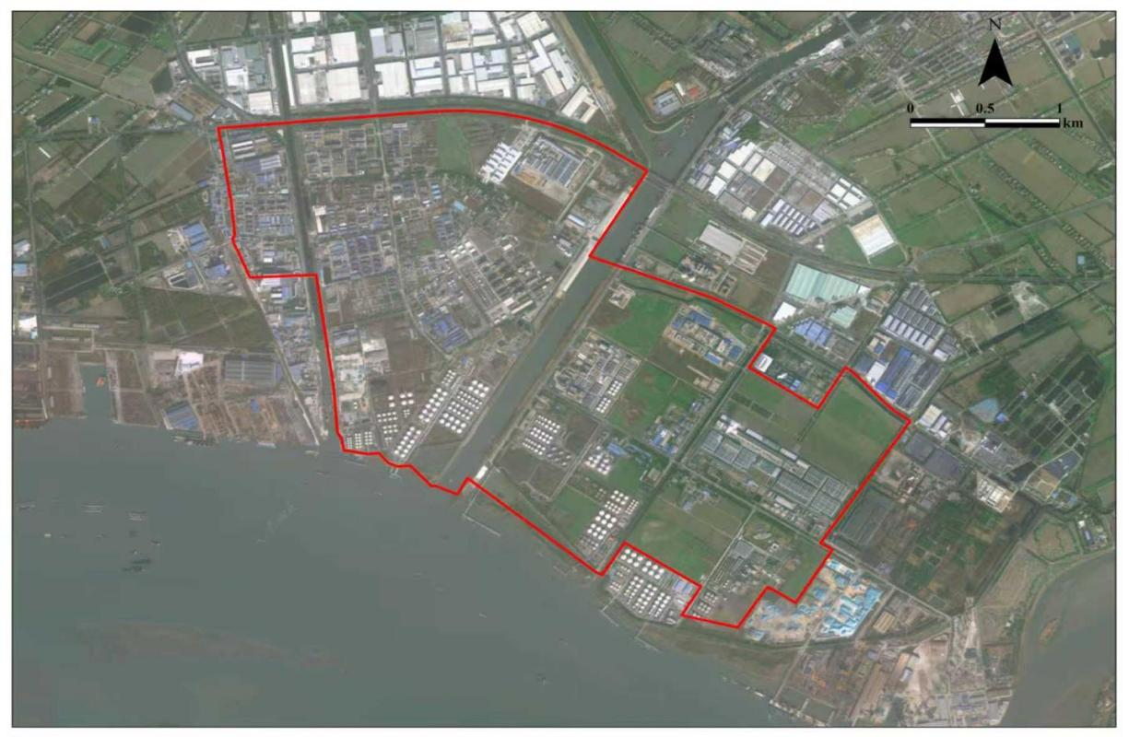
园区四至范围

如皋港化工新材料产业园卫星图见下：

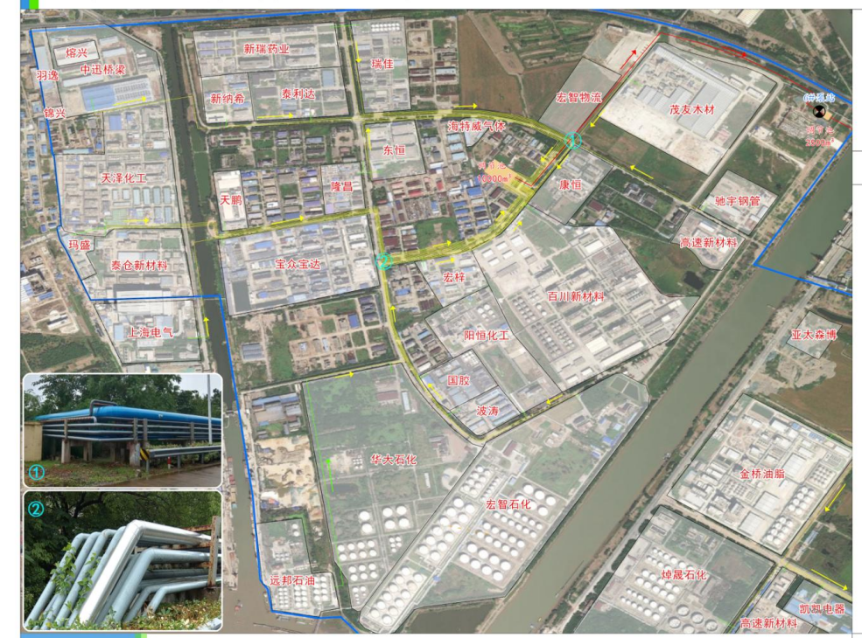
西片区企业分布
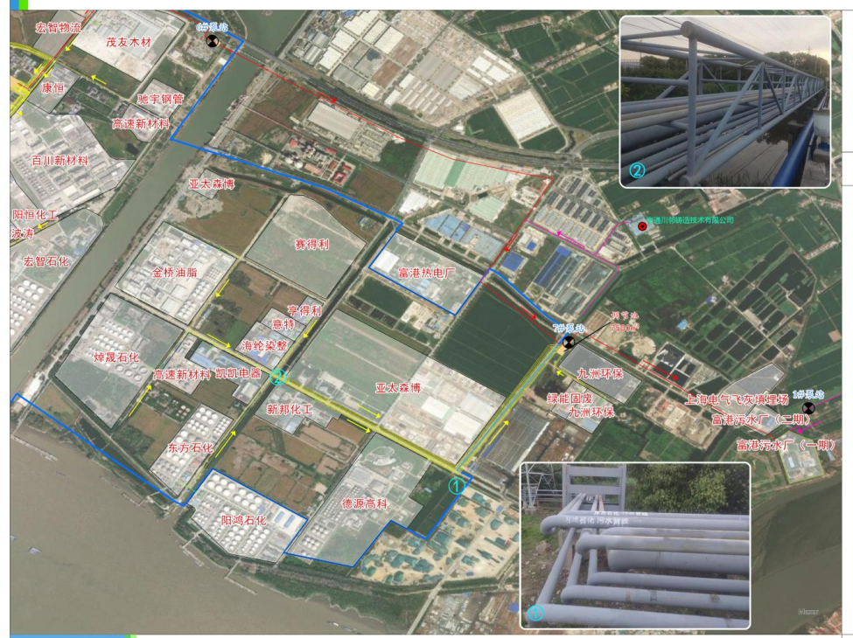
东片区企业分布

（2）重大危险源
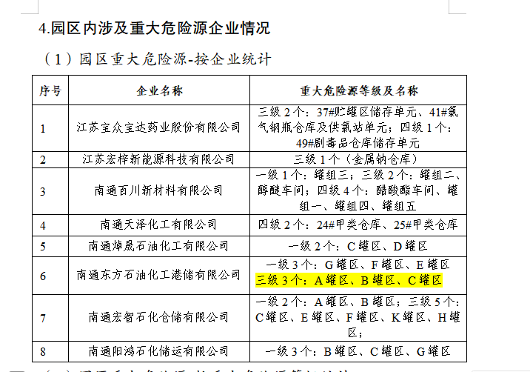
（3）危险化学品
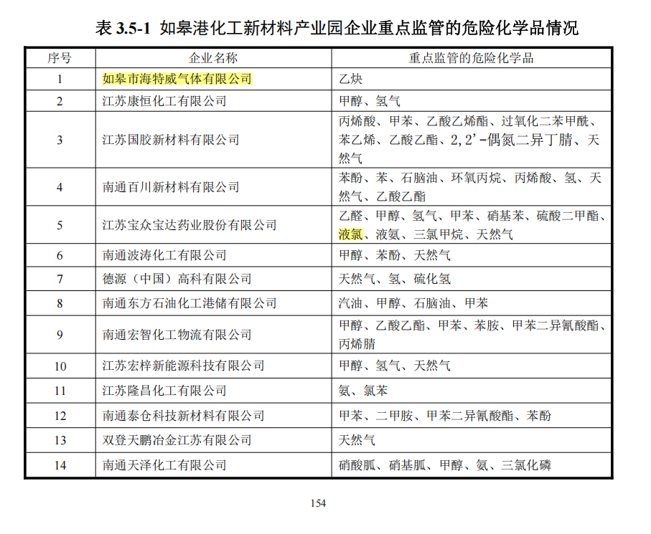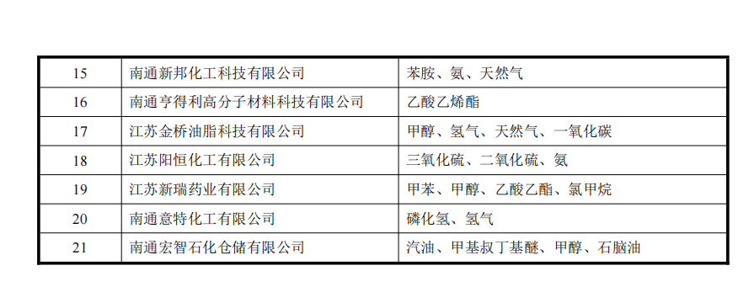
（4）毒性气体
经统计，如皋港化工新材料产业园储存氯、氨、氯化氢3种毒性气体，共48.65t。这些气体有强烈的毒害、窒息、灼伤、刺激等作用：氨气具有易燃易爆性，氯气具有氧化性和腐蚀性，氯化氢具有腐蚀性质。

表4.1-3 化工园储存毒性气体情况
序号 | 名称 | 总存量/t | 占比
1 | 液氯 | 30.45 | 62.59%
2 | 氨 | 13.2 | 27.13%
3 | 氯化氢 | 5 | 10.27%
 |  | 48.65
其他有毒有害气体（含重点监管危险化学品）
气体名称 | 危险特性 | 涉及企业及关联产品
硫化氢 | 剧毒、易燃 | 德源（中国）高科有限公司（脂肪醇、脂肪酸生产过程副产）
磷化氢 | 剧毒、易燃 | 南通意特化工有限公司（次磷酸钙、亚磷酸钙生产）
氯甲烷 | 毒性、易燃 | 江苏新瑞药业有限公司（医药原料）；
氯甲烷 | 毒性、易燃 | 储存环节（易燃气体类）
甲醛 | 毒性、刺激性 | 南通百川化工有限公司（绝缘树脂生产）；
甲醛 | 毒性、刺激性 | 南通宏智化工物流有限公司（储存）
三氯甲烷 | 毒性、致癌性 | 江苏宝众宝达药业股份有限公司（医药合成原料，重点监管危险化学品）
二氧化硫 | 毒性、刺激性 | 江苏阳恒化工有限公司（三氧化硫生产副产，重点监管危险化学品）
三氧化硫 | 毒性、强腐蚀性 | 江苏阳恒化工有限公司（生产产品，重点监管危险化学品）
硝基苯蒸气 | 毒性、致癌性 | 江苏宝众宝达药业股份有限公司（医药合成原料）；  南通天泽化工有限公司（硝化工艺中间产物）
苯胺蒸气 | 毒性、刺激性 | 南通百川化工有限公司（原料，重点监管危险化学品）；南通宏智化工物流有限公司（储存）

（5）易燃气体
经统计，如皋港化工新材料产业园内储存的易燃气体有7种，共34.026t，
表4.1-1 如皋港化工新材料产业园储存的易燃气体数量
序号 | 名称 | 总存量/t | 占比
1 | 氨 | 13.2 | 38.79%
2 | 甲醚 | 10 | 29.39%
3 | 氯甲烷 | 5 | 14.69%
4 | 丙烷 | 2 | 5.88%
5 | 二甲胺 | 2 | 5.88%
6 | 氢气 | 1.586 | 4.66%
7 | 乙炔 | 0.24 | 0.71%
 | 总计 | 34.026 | 100%

（6）易燃液体
经统计，如皋港化工新材料产业园储存的易燃液体有118种，共609895.63t，其中对柴油储存量最大，占总量的55.52%。
表4.1-4 如皋港化工新材料产业园企业储存的易燃液体情况
序号 | 名 称 | 总存量/t | 占 比
1 | 柴油 | 338599.365 | 55.52%
2 | 汽油 | 139614 | 22.90%
3 | 甲醇 | 81544.82 | 13.40%
4 | 乙酸[含量>80%] | 7976.5 | 1.31%
5 | 正丁醇 | 4255 | 0.70%
6 | 乙酸乙酯 | 3696 | 0.61%
7 | 乙酸正丁酯 | 3530 | 0.58%
8 | 乙酸正丙酯 | 2990 | 0.50%
9 | 乙酸异丙酯 | 2970 | 0.49%
10 | 环氧丙烷 | 2820 | 0.46%
11 | 正丁醛 | 2040 | 0.33%
12 | 2-戊酮 | 1806.782 | 0.30%
13 | 丙烯酸[稳定的] | 1631.3 | 0.27%
14 | 异丙醇（2-丙醇） | 1460 | 0.24%
15 | 环己烷 | 1386 | 0.23%
16 | 正丙醇 | 1360 | 0.22%
17 | 聚酯1绝缘树脂（2828） | 1350 | 0.22%
18 | 聚氨酯2绝缘树脂（2828） | 900 | 0.15%
19 | 环戊烷 | 746.128 | 0.12%
20 | 乙酸酐 | 582 | 0.10%
21 | 丙烯酸丁酯 [稳定的] | 550 | 0.09%
22 | 涂料、粘合剂等（含易燃液体的） | 500 | 0.08%
23 | 聚酰胺酰亚胺绝缘树脂（2828） | 450 | 0.07%
24 | 甲苯 | 414.6 | 0.07%
25 | 缩醛绝缘树脂（2828） | 270 | 0.04%
26 | 聚酰亚胺绝缘树脂（2828） | 270 | 0.04%
27 | 聚酰胺绝缘树脂（2828） | 270 | 0.04%
28 | 原乙酸三甲酯 | 268 | 0.04%
29 | 乙二胺（1，2-乙二胺） | 260 | 0.04%
30 | N，N-二甲基甲酰胺（DMF） | 229.8 | 0.04%
31 | 乙醇[无水] | 221.98 | 0.04%
32 | 丙烯酸酯类胶黏剂（油性） | 200 | 0.03%
33 | 乙腈 | 135 | 0.02%
34 | 乙醇（95%） | 128 | 0.02%
35 | 正己烷 | 126 | 0.02%
36 | 均三甲苯 | 125 | 0.02%
37 | 硝基苯 | 120 | 0.02%
38 | 氯苯 | 120 | 0.02%
39 | 聚酯3绝缘树脂（2828） | 120 | 0.02%
40 | 聚氨酯1绝缘树脂（2828） | 120 | 0.02%
41 | 异丁酸异丁酯 | 100 | 0.02%
42 | 丙酸正丁酯 | 100 | 0.02%
43 | 吡咯 | 100 | 0.02%
44 | 4-甲基吡啶 | 100 | 0.02%
45 | 3-甲基吡啶 | 100 | 0.02%
46 | 3，5-二甲基吡啶 | 100 | 0.02%
47 | 3，4-环氧环己基甲基-3，4-环氧环己基羧酸酯（含一级易燃溶剂乙醇或二甲苯或丁酮） | 100 | 0.02%
48 | 2-甲基吡啶 | 100 | 0.02%
49 | 2，6 - 二甲基吡啶 | 100 | 0.02%
50 | 乙酸乙烯酯[稳定的] | 95 | 0.02%
51 | 甲醇钠甲醇溶液 | 93 | 0.02%
52 | 乙二醇单甲醚 | 90 | 0.01%
53 | 苯乙烯[稳定的] | 90 | 0.01%
54 | 二甲苯 | 84 | 0.01%
55 | 正丙苯 | 80 | 0.01%
56 | 异丁醇 | 80 | 0.01%
57 | 一甲胺溶液 | 80 | 0.01%
58 | 环己酮 | 80 | 0.01%
59 | 叔丁醇（2-甲基-2-丙醇） | 79 | 0.01%
60 | 丙二胺 | 76 | 0.01%
61 | 甲基丙烯酸甲酯[稳定的] | 68 | 0.01%
62 | 丙酮 | 67 | 0.01%
63 | 酚醛树脂 | 66 | 0.01%
64 | 丙烯酸甲酯[稳定的] | 60.8 | 0.01%
65 | 乙酸正戊酯 | 60 | 0.01%
66 | 氯乙酸甲酯 | 60 | 0.01%
67 | 环戊酮 | 60 | 0.01%
68 | 苯甲醚 | 60 | 0.01%
69 | 3-甲基-1-丁醇 | 60 | 0.01%
70 | 2-羟基丙酸乙酯 | 60 | 0.01%
71 | 2-甲基-1-丁醇 | 60 | 0.01%
72 | 1-戊醇 | 60 | 0.01%
73 | 氯丁烷 | 54 | 0.14%
74 | 2-甲基四氢呋喃 | 54 | 0.14%
75 | 丁酮 | 52.5 | 0.14%
76 | 乙酸甲酯 | 50 | 0.14%
77 | 糠醛 | 50 | 0.14%
78 | 二异丁胺 | 50 | 0.14%
79 | 丙烯酸乙酯[稳定的] | 50 | 0.14%
80 | 丙二醇乙醚 | 50 | 0.14%
81 | N，N-二乙基乙醇胺 | 50 | 0.14%
82 | 5-甲基-2-己酮 | 50 | 0.14%
83 | 2-庚酮 | 50 | 0.14%
84 | 碳酸二乙酯 | 45.5 | 0.14%
85 | 溶剂油[闭杯闪点≤60℃] | 45 | 0.14%
86 | 碳酸二甲酯 | 42 | 0.14%
87 | 乙酰氯 | 40 | 0.14%
88 | 十氢化萘 | 40 | 0.14%
89 | 二氯乙烷 | 40 | 0.14%
90 | 乙醛 | 35.25 | 0.14%
91 | 乙酸仲丁酯 | 30 | 0.14%
92 | 家居清洁护理类气雾剂 | 30 | 0.14%
93 | 甲基异丁基酮 | 20.4 | 0.14%
94 | 双丙酮醇 | 20 | 0.14%
95 | 石脑油 | 20 | 0.14%
96 | 硼酸三异丙酯 | 20 | 0.14%
97 | 苯 | 20 | 0.14%
98 | 硼酸三甲酯 | 16 | 0.14%
99 | 氯甲酸甲酯 | 16 | 0.14%
100 | 正丙胺 | 10 | 0.14%
101 | 异丙醚 | 10 | 0.14%
102 | 乙酸异丁酯 | 10 | 0.14%
103 | 乙醇溶液 | 10 | 0.14%
104 | 甲酸正丁酯 | 10 | 0.14%
105 | 甲酸异丁酯 | 10 | 0.14%
106 | 甲酸乙酯 | 10 | 0.14%
107 | 环己胺 | 10 | 0.14%
108 | 丙酸乙酯 | 10 | 0.14%
109 | N，N-二甲基异丙醇胺 | 10 | 0.14%
110 | 1，2-二氯丙烷 | 10 | 0.14%
111 | a-甲基苯乙烯 | 5.4 | 0.14%
112 | 氟苯（氟代苯） | 5 | 0.14%
113 | 丙烯腈 | 5 | 0.14%
114 | 乙烯基甲苯 | 1 | 0.14%
115 | 三甲基苯基氢氧化铵甲醇溶液 | 1 | 0.14%
116 | 丁醚 | 1 | 0.14%
117 | 1，3-丙二胺 | 1 | 0.14%
118 | 甲基丙烯酸丁酯 | 0.5 | 0.14%
 | 合计 | 609895.625 | 100%

注：上述重大危险源、重点监管的危化品、毒性气体、易燃液体、易燃气体等仅作为参考，具体以园区及企业安评报告为准。如项目建设过程中或建成后安评报告发生变动，成交供应商必须根据安评报告，同步更新远程探测监控对象及范围。

四、质量标准
（一）响应供应商不能简单照搬磋商文件提供的需求，必须按磋商文件技术规格逐项作出实质性应答，如照搬照抄项目需求中的技术的，中标后成交人在同采购人签订合同和履约环节中不得提出异议，一切后果和损失由成交人承担。
（二）成交人应保证货物是全新、未使用过的原厂合格产品，并完全符合磋商文件规定的质量、规格和参数的要求。验收过程中发现产品不符合上述要求的，将视作不合格产品，采购人有权终止合同，造成的一切损失由成交人承担。
（三）成交人应保证提供的产品不得侵犯第三方专利权、商标权和设计权、版权等。否则，成交人应负全部责任，并承担由此引起的一切后果。
（四）成交人应保证其货物在正确安装、正常使用下，在其使用寿命期内应具有满意的性能。
（五）成交人应采取必要的安全措施保证货物的运输及安装的安全，并承担货物的运输及安装过程中产生的风险。
（六）所有成交产品的技术标准按国家标准执行，无国家标准的，按行业标准执行，无国家和行业标准的，按企业标准执行；但在采购文件中有特别要求的，按采购文件中规定的要求执行，并且符合相关法律、法规规定的要求。
（八）成交人必须保证所提供的产品符合国家相应质量要求，供货时必须随产品提供出厂材料，包括但不限于检验报告（复印件）、产品合格证（原件）等。
（七）成交人所供货物最终验收后，成交人应对由于设计、工艺或材料的缺陷而发生的任何不足或故障负责，并承担由此引起的一切后果。
（八）在项目采购或实施过程中，如国家标准修改，应按照新国家标准实施；如本磋商文件规定高于国家标准，无论新旧标准，均按本磋商文件规定实施；如本磋商文件规定低于国家标准，无论新旧标准，均按国家标准规定实施。如本磋商文件内有内容相互矛盾，以高标准高要求的为准。以上有关风险等由供应商自行考虑并承担。

五、交货期限和地点
合同签订后60日内完成供货、安装、调试及联网。免费运维期（质保期）至少3年。
地点：如皋港化工新材料产业园。

六、验收标准
采购人根据国家有关规定、磋商文件、响应文件以及合同约定的内容组织验收，具体验收办法详见《江苏省政府采购履约验收管理办法》。

七、付款方式
供应商完成供货安装调试运行正常一个月后，采购人组织相关专家进行初步验收，验收合格后支付合同款项的50%；完成省级相关部门组织的安全复核，履约验收合格后支付合同款项余款。每次支付前，成交人均应出具在税务部门开具的正式税票。

八、磋商过程中可能会实质性变动的内容
采购需求中的技术、服务要求以及合同草案条款，但不得变动磋商文件中的其他内容。

九、报价要求
本项目为总价报价。响应报价应包含设备购买、安装、调试、运维期的所有相关含税费用（包括但不限于铁塔租赁费、登高意外保险费、网费、电费、人工费、差旅费、伙食费、住宿费、设备费、管理费、利润、税金等全部费用），以及结合本项目实际情况，与服务成果相关的踏勘、会议、评审、咨询、验收、资料收集装订、政策性文件规定及合同包含的所有风险、责任等所有费用。成交后不允许擅自改变服务内容、质量标准、期限与追加项目预算。凡供应商在报价中未列明但又为本次采购所必备的项目或遗漏项目，采购人将一律视为已包括在其报价中，在合同执行中将不予考虑。响应供应商应对竞争性磋商文件内的全部内容进行报价，竞争性磋商文件未列明，而供应商认为其他必需的费用也需列入报价。在合同实施时，采购方将不予支付成交供应商任何其他增项费用。

十、其他要求
运维期内须12~20个月更换制冷机1次，其他配件按照使用需求在3个日历天内及时更换。
如3年内如遇安评报告变更或上级提出新的要求，成交供应商需无条件配合调整红外设备位置、探测距离、云台探测角度、探测速率等参数；因新项目入驻，而红外覆盖不够精准需另行购买单点式气体探测仪的，成交供应商需无条件购入单点式气体探测仪并联网到园区智慧平台。
成交供应商应及时关注如皋天气情况，自货物到达之日起至运维期结束，如遇极端天气，成交供应商应提前采取措施对设备进行防护，否则相关损失由供应商自行承担。

第4章 合同文本
如皋市政府采购合同
甲方 :
乙方 :
（如皋市长江镇人民政府）的（如皋港化工新材料产业园远程探测在线监测预警系统采购项目）委托（江苏海审工程咨询有限公司）进行了政府采购。按照评委会评审推荐、甲方确定乙方为中标单位。现甲乙双方协商同意签订本合同。
一、货物及其数量如下表：
序号 | 设备名称 | 品牌和型号 | 制造商名称 | 单位 | 数量 | 单价 | 单项  合计价 | 备注
1
2
3
4
5
总 计：大写

二、交货时间：合同签订后60日内完成供货、安装、调试及联网；
三、运维期（质保期）：自项目达到采购人服务要求（通过省级安全复核）起 年免费运维（质保）；
四、交货地点：如皋市长江镇如皋港化工新材料产业园
五、付款：供应商完成供货安装调试运行正常一个月后，采购人组织相关专家进行初步验收，验收合格后支付合同款项的50%；完成省级相关部门组织的安全复核，履约验收合格后支付合同款项余款。每次支付前，成交人均应出具在税务部门开具的正式税票。
六、合同纠纷处理：本合同执行过程中发生纠纷，由甲方和乙方协商处理。
七、合同生效：本合同由甲乙双方签字盖章后生效。
八、组成本合同的文件包括：
1.本合同专用条款；
2、甲乙双方商定的其他必要文件。
上述合同文件内容互为补充，如有不明确，由甲方负责解释。
本合同一式两份，甲方持一份，乙方持一份。
甲方（公章）：  地址：  法定代表人（授权人）：  年月日 | 乙方（公章）：  地址：  法定代表人（授权人）：  户名：  开户银行：  账号：  年月日

合同专用条款
第一条 供货及知识产权
乙方应按照招标文件规定及投标文件承诺的货物性能、技术要求、质量标准向甲方提供未经使用的全新产品。乙方应保证甲方在使用、接受本合同货物和服务或其任何一部分时不受第三方提出侵犯其专利权、版权、商标权和工业设计权等知识产权的起诉。一旦出现侵权，由乙方负全部责任。
第二条 合同总价款
本合同总价款是货物设计、制造、包装、仓储、运输、安装及验收合格之前及保修期内备品备件发生的所有含税费用。本合同总价款还包含乙方应当提供的伴随服务/售后服务费用。
第三条 质量保证期内的技术支持与售后服务
1.所提供产品应包含不少于年的整机（含全部部件）免费上门保修服务，质量保证期从设备安装验收合格开始计算。
2.在质量保证期内厂商应自行处理保修凭证问题，采购人不负责提供产品的保修卡、发票等保修凭证。
3.应针对本项目指定专人作为售后联系人，7*8小时负责协调产品销售以及售后问题。
4.应在质量保证期内，免费故障报修电话为7*24小时，故障报修响应时间应在60分钟内。故障修复时间应在24小时内提供上门服务并修复。此款“修复”，是指从发现设备或系统发生故障并通知有关中标供应商后，经过相应的技术服务使设备或系统继续正常提供系统服务，才视为“修复”。
5.在质量保证期内，未能在规定时间内修复情况下主动提供免费备机服务。
6.在质量保证期内更换的任何配件，须为原设备厂家生产的；并且保证替代的零配件是新的未使用过和未经修复的。
7. 提供的产品若有设计缺陷，应主动召回。
8. 在质量保证期内，供应商应提供每年度技术巡检服务，巡检内容应包含：对设备使用状况的调查、升级软件、为机器除尘，故障预防工作。并向采购人提供巡检记录以及巡检报告。
9.软件免费维护和升级服务的内容，供应商可根据自身情况，提供相应的软件服务方案。
10.损坏的信息存储介质不得收回，应免费由用户保留。
第四条 质量保证期外的技术支持与服务
按乙方投标文件执行。
第五条 交货和验收
1.乙方应按照本合同规定的时间、地点和方式向甲方交付货物。
2.乙方交付的货物应当完全符合本合同所规定的货物、数量和规格要求。 乙方提供的货物不符合合同规定的，甲方有权拒收货物，由此引起的风险，由乙方承担。
3.甲方应当在到货后五日内对货物进行验收，验收包括：型号、规格、数量、外观质量、以及货物包装是否完好，安装调试是否合格。所提供货物的装箱清单、用户手册、原厂保修卡、随机资料及配件、随机工具等是否齐全。验收合格后甲方应在验收记录上签字盖章。
第六条 货款支付
供应商完成供货安装调试运行正常一个月后，采购人组织相关专家进行初步验收，验收合格后支付合同款项的50%；完成省级相关部门组织的安全复核，履约验收合格后支付合同款项余款。每次支付前，成交人均应出具在税务部门开具的正式税票。
第七条 违约责任
1.甲方无正当理由拒收货物、拒付货物款的，由甲方向乙方偿付合同总价的5%违约金。
2.甲方未按合同规定的期限向乙方支付货款的，每逾期1天甲方向乙方偿付欠款总额的5‰滞纳金，但累计滞纳金总额不超过欠款总额的5% 。
3.如乙方不能交付货物，乙方应向甲方支付合同总价5％的违约金。
4.乙方逾期交付货物的，每逾期1天，乙方向甲方偿付逾期交货部分货款总额的5‰的滞纳金。如乙方逾期交货达10天，甲方有权解除合同，解除合同的通知自到达乙方时生效。
5.乙方所交付的货物品种、型号、规格不符合合同规定的，甲方有权拒收。甲方拒收的，乙方应向甲方支付货款总额5%的违约金。
6.在乙方承诺的或国家规定的质量保证期内（取两者中最长的期限），如经乙方两次维修或更换，货物仍不能达到合同约定的质量标准，甲方有权退货，乙方应退回全部货款，并按第3款处理，同时，乙方还须赔偿甲方因此遭受的损失。
7.乙方未按本合同的规定和服务承诺提供服务的，应按合同总价款的3%向甲方承担违约责任，且甲方有权向上级财政监管部门汇报。
8.运维期内须12~20个月更换制冷机1次，其他配件按照使用需求在3个日历天内及时更换。
第八条 合同的变更和终止
除《中华人民共和国政府采购法》第四十九条、第五十条第二款规定的情形外，本合同一经签订，甲乙双方不得擅自变更、中止或终止合同。
第十三条 合同的转让
乙方不得擅自部分或全部转让其应履行的合同义务。
第十四条 争议的解决
1.因货物的质量问题发生争议的，应当邀请国家认可的质量检测机构对货物质量进行鉴定。货物符合标准的，鉴定费由甲方承担；货物不符合质量标准的，鉴定费由乙方承担、并更换有问题商品或部件。
2.因履行本合同引起的或与本合同有关的争议，甲、乙双方应首先通过友好协商解决，如果协商不能解决争议，向南通市仲裁委员会按其仲裁规则申请仲裁。
第十五条 合同生效及其他

1.本合同自签订之日起生效。

第5章 评审标准和方法
1. 评审方法为综合评分法，即磋商响应文件能够最大限度的满足磋商文件规定的各项综合评价标准且经评审得分最高的供应商为成交候选人的评标方法。
磋商小组将对通过资格及符合性检查的各合格磋商人根据磋商响应文件和磋商货物的性能、价格、商务等因素进行评分，总分为100分(不含清单内产品加分)。磋商人的最终得分是所有评委给其的评分(不含报价得分)的算术平均值加价格分和清单内产品加分，分数计算取至小数点后2位。
2. 评审因素：价格、技术、商务、财务状况、信誉、业绩、服务、对磋商文件的响应程度，以及相应的比重或者权值等。
3. 价格分应当采用低价优先法计算，即满足磋商文件要求且最后报价中最低报价为评审基准价，其价格分为满分。其他响应供应商的价格分统一按照下列公式计算：
最后报价得分=(评审基准价／最后报价)×价格分分值
磋商过程中，不得去掉报价中的最高报价和最低报价。因落实政府采购政策进行价格调整的，以调整后的价格计算评审基准价和最后报价。
- 评分表
序号 | 评分内容 | 分值 | 评分标准 | 备注
1 | 管理水平 | 4 | 供应商具备ISO9001质量管理体系认证、ISO20000-1信息技术服务管理体系认证、ISO14001环境管理体系认证、ISO45001职业健康安全认证。每有一个证书得1分，最高得4分。  提供有效期内的认证证书原件扫描件。
2 | 人员  配备 | 8 | 供应商配备相关硬件工程师、电气工程师、软件工程师、网络工程师，每个专业有1人得2分，相同专业多人按1人给分；最高得8分。  提供有效期的工程师证书原件扫描件。
3 | 培训方案 | 8 | 提供针对本项目的培训方案，方案内容包括但不限于  ①人员操作培训；  ②产品应用培训；  ③维修保养培训；  ④安全生产培训；  上述4方面内容中每缺少一项内容2分，每有一处需求分析内容存在缺陷或不足的扣0.5分，扣完为止。  本项最高得8分。  注：方案内容存在缺陷或不足是指以下任意一种情形：方案内容不切合行业实际、不符合国家法规政策；或方案内容生搬硬造，与实际情况不符，存在偏差；或存在与项目无关的文字内容；或内容不适用项目实际情况；或内容逻辑漏洞或原理错误。
4 | 运维期（质保期） | 4 | 关于运维期（质保期）的承诺：在满足采购文件运维期（质保期3年）要求前提下，每延长一年质保得2分，最多得4分。  提供承诺函（格式自拟），不提供不得分。
5 | 类似项目业 绩 | 16 | 2022年1月1日以来响应供应商承担过类似项目业绩的（时间以合同签订日期为准），每提供1个业绩得4分，最高得16分。  提供有效的合同及结算发票扫描件，不提供或提供不全不得分。
6 | 价 格 | 60 | 价格分应当采用低价优先法计算，即满足磋商文件要求且投标价格最低的投标报价为评标基准价，其价格分为满分。其他投标人的价格分统一按照下列公式计算：  投标报价得分=（评标基准价／投标报价）×价格分分值

备注：
1.上述响应文件中所提供的相关证书等证明材料如有有效期的均须在有效期内。
2.上述响应文件中所提供的相关合同业绩、证明等必须与原件一致。采购结束后，在确认采购结果之前，采购人将对成交供应商响应文件中所提供的证明文件进行核实，如发现不一致，则另行确定成交结果。
3.本项目商务技术评分标准中须提供的相关得分佐证材料较多，响应供应商需有序放置于相应响应文件中，并注明如评分点 1，评分点 2……，条理清晰，对重点部分着重标注标识，便于评委检索。若因错放，漏放造成的不得分情况由响应供应商自行承担。

第6章 竞争性磋商响应文件组成

如皋市政府采购竞争性磋商响应文件

项目名称：
项目编号：

供应商名称：
地址：
联系电话：
年月日

一、资格证明文件
（一）法人或者其他组织的营业执照，自然人的身份证（复印件）。
（二）参加本次政府采购活动前的会计报表（复印件，成立不满一年不需提供）。
（三）参加本次政府采购活动前一年内至少一个月缴纳增值税、营业税或者企业所得税的凭据，以及缴纳社会保险的凭据（专用收据或者社会保险缴纳清单）（复印件）。
（四）根据项目需求提供履行合同必需的设备和专业技术能力的声明及证明材料。
声 明
我公司郑重声明：我公司具备履行本项采购合同所必需的设备和专业技术能力，为履行本项采购合同我公司具备如下主要设备和主要专业技术能力：
主要设备有：________。
主要专业技术能力有：________。

供应商名称（公章）：
授权代表签字：_________________
日期：______年 月日
（五）参加本次政府采购活动前 3 年内在经营活动中没有重大违法记录的书面声明。
声 明
我公司郑重声明：参加本次政府采购活动前 3 年内，我公司在经营活动中没有因违法经营受到刑事处罚或者责令停产停业、吊销许可证或者执照、较大数额罚款等行政处罚。
在响应文件提交截止时间前，没有被“信用中国”（www.creditchina.gov.cn）、“中国政府采购网”（www.ccgp.gov.cn）、“信用江苏”（www.jscredit.cn/index.htm）网站列入失信被执行人、重大税收违法案件当事人名单、政府采购严重违法失信行为记录名单。
供应商名称（公章）：
授权代表签字：_________________
日期：______年 月日
- 项目实施所必须的许可资质证明材料（如有）

（七）法定代表人身份证明及身份证复印件
法定代表人身份证明
供应商名称：
单位性质：
地址：
成立时间：年月日
经营期限：
姓名： 性别：
年龄： 职务：
系（供应商名称）的法定代表人。 特此证明。

法定代表人身份证

供应商名称（公章）：
日期：年 月日

（八）法定代表人授权委托书。（法定代表人参加磋商采购活动的，无需提供）
法定代表人授权委托书
本授权书声明：_____________（供应商名称）授权________________（代理人的姓名）为我方就项目名称：____________项目编号:____________采购活动的合法代理人，以本公司名义全权处理一切与该项目采购有关的事务。
本授权书于______年____月____日起生效，特此声明。

法定代表人（签字）：
身份证号码：
联系电话（手机）：

代理人姓名：
身份证号码：
联系电话（手机）：

供应商名称（加盖公章）：
年 月 日

法定代表人身份证复印件

代理人身份证复印件

（九）磋商响应函
竞争性磋商响应函
致：如皋市长江镇人民政府
根据贵方的如皋港化工新材料产业园远程探测在线监测预警系统采购项目（项目编号：JSZC-320682-JSHS-C2026-0011）竞争性磋商文件，正式授权下述签字人_________ (姓名和职务)代表我方______________（供应商的名称），全权处理本次项目磋商采购的有关事宜。
据此函，__________（签字人）兹宣布同意如下：
1.按磋商文件规定的各项要求，向买方提供所需货物、服务。
2.我们已详细审核全部磋商文件及其有效补充文件，我们知道必须放弃提出含糊不清或误解问题的权利。
3.我们同意从规定的响应文件接收截止时间起遵循本响应文件，并在规定的磋商有效期期满之前均具有约束力。
4.同意向贵方提供贵方可能另外要求的与竞争性磋商活动有关的任何证据或资料，并保证我方已提供和将要提供的文件是真实的、准确的。
5.如果我方成交，我方将在法定期限内签订合同，否则将承担相应法律责任。
6.我方将根据竞争性磋商文件的规定，严格履行合同的责任和义务，并保证在磋商文件规定的时间完成项目。
7.遵守竞争性磋商文件中要求的收费项目和标准。
8.与本次竞争性磋商活动有关的正式通讯地址为：
地 址： 邮 编：
电 话： 传 真：
供应商开户行： 账 户：
供应商名称（公章）：
日 期：________年____月____日
（十）中小企业声明函
中小企业声明函
本公司（联合体）郑重声明，根据《政府采购促进中小企业发展管理办法》（财库﹝2020﹞46 号）的规定，本公司（联合体）参加（ ） 的（ ） 采购活动，提供的货物全部由符合政策要求的中小企业制造。相关企业（含联合体中的中小企业、签订分包意向协议的中小企业）的具体情况如下：
1.傅里叶红外光谱仪属于（工业行业）行业 ；制造商为 （企业名称） ，从业人员人，营业收入为万元，资产总额为万元，属于 （中型企业、小型企业、微型企业）
2.其他配套组件，属于（工业行业）行业 ；制造商为 （企业名称） ，从业人员人，营业收入为万元，资产总额为万元，属于 （中型企业、小型企业、微型企业）
3.云台，属于（工业行业）行业 ；制造商为 （企业名称） ，从业人员人，营业收入为万元，资产总额为万元，属于 （中型企业、小型企业、微型企业）
4.配套软件，属于（工业行业）行业 ；制造商为 （企业名称） ，从业人员人，营业收入为万元，资产总额为万元，属于 （中型企业、小型企业、微型企业）
5.辅材，属于（工业行业）行业 ；制造商为 （企业名称） ，从业人员人，营业收入为万元，资产总额为万元，属于 （中型企业、小型企业、微型企业）
6.避雷装置，属于（工业行业）行业 ；制造商为 （企业名称） ，从业人员人，营业收入为万元，资产总额为万元，属于 （中型企业、小型企业、微型企业）
7.单点式气体传感器，属于（工业行业）行业 ；制造商为 （企业名称） ，从业人员人，营业收入为万元，资产总额为万元，属于 （中型企业、小型企业、微型企业）

（十一）其他资格证明材料
单位负责人为同一人或者存在直接控股、管理关系的不同供应商，不得参加同一合同项下的政府采购活动。为本采购项目提供整体设计、规范编制或者项目管理、监理、检测等服务的供应商，不得再参加本采购项目的采购活动。响应供应商须提供承诺函，格式自拟。不提供视为无效响应。

注意：以上资格证明文件中要求加盖公章的，必须加盖公章；如供应商组成联合体参加磋商，则联合体各方均须加盖公章，否则视为无效磋商响应文件。

二、商务技术文件
（一）评分索引表
评分索引表
（线上评审无需提供）
序号 | 评审因素 | 分值 | 评审要求或标准 | 供应商提供的材料名称 | 页码
1
2
3
4
5
6
7
注：按照竞争性磋商文件要求详细填列，可增减行。

- 符合技术要求或者服务要求的相关证明材料
主要产品技术部分正负偏离表
序号 | 技术指标名称 | 招标文件规定要求 | 供应商响应具体情况 | 结论（正偏离、符合或负偏离） | 备注
1 | 傅里叶红外光谱仪 | 1、技术原理:采用被动式傅里叶红外光谱遥感检测技术。  2、检测半径≥3km。  3、检测速度≥11幅光谱图/s(4cm-1)。  4、检测气体种类≥400种，包括本园区以上所列无机物和有机物，以及化学战剂等。【烃类（甲烷、乙烯、丙烯、卤代烃等）、醇类（乙醇、异丙醇等）、醛类（甲醛等）、酮类（丙酮等）、酯类（乙酸甲酯、乙酸乙酯等）、酸类（醋酸等）、酚类（苯酚等）、苯系物（苯、甲苯、二甲苯等）、氨类（氨气等）、硫化物（二氧化硫、硫化氢等）、臭氧等】  5、检出限：氨气≤1ppm.m、乙烯≤3ppm.m、乙炔≤5ppm.m、1，3-丁二烯≤5ppm.m。  6、报警响应时间≤4s。  7、检测气体种类支持个性化定制。  8、光学镜片：全封闭防水防尘。  9、具有红外光谱光路、可见相机光路。  10、红外光谱分辨率1、2、4、8、16cm-1可调。  11、辅助相机可见光及红外热像分辨率≥640X512。  12、校准系统：内置高精度黑体校准系统，温度精度0.1℃，温度范围为环温～100℃（需提供内置黑体结构图）。  13、防水等级≥IP65。  14、工作温度：-20℃～+55℃。  15、供电方式为交流电。电压：220VAC±10%
2 | 其他配套组件 | 1、控制箱。包括但不限于漏电保护器、空气开关、工业级交换机（上/下行端口速率≥百兆；端口数量≥4个电口）、新国标插线板（≥3位5孔，插孔电流≥10A）、防盗锁、风扇、隔板、接地铜排等多个配套组件，支持挂墙、挂杆安装，自配安装配件）  2、探测器：制冷机深冷，制冷温度＜80K。
3 | 云台 | 1、云台检测范围：水平0～360°连续旋转，俯仰-30°~+45°大范围扫描。  2、速率水平0.01°~20°/s，俯仰0.01°~10°/s。
4 | 配套软件 | 配套设备控制软件和远程信息传输分析软件，可生成实时浓度数据、报警记录、气体分布云图图像、扫描日志、设备状态信息等；  自动保护：系统应具有仪器基本参数贮存，断电自动保护与来电自动恢复功能。  分析软件：分析软件具备化学气体红外成像及气体云团动态扩散效果展示，多种类气体同时快速识别，可实现泄漏源的精确定位，超标气体的预警，化学气体浓度半定量计算，形成化学气体红外光谱特征数据库，可根据现场情况预设多种监测方案；  数据分析：含定性、定量分析。基于化学计量学算法，根据红外光谱，定性鉴别、定量分析目标区域的多种气体浓度分布；基于深度神经网络算法，自动扣除水峰和二氧化碳干扰，干扰抑制效果达90%以上；  监测模式：系统应可选择连续监测、定次监测、定时监测、远程触发监测或人工手动监测模式；  可远程控制在线分析系统，设置仪器的工作状态，调整分析方案、仪器工作状态等参数，必要时能提醒配件需更换。
5 | 辅材 | 支架、线缆、光缆等，100M网络专线
6 | 避雷装置 | 防雷器（保护对象：网络信号+电源）防电磁干扰。
7 | 单点式气体传感器 | 探测Cl₂及其他红外光谱仪探测不到的气体
（三）商务部分正负偏离表
商务部分正负偏离表
序号 | 商务  条款 | 竞争性磋商文件要求 | 供应商响应具体情况 | 结论（正偏离、符合或负偏离） | 备注
1 | 交货  期限 | 合同签订后60日内完成供货、安装、调试、联网。
2 | 地 点 | 如皋市长江镇如皋港化工新材料产业园
3 | 质量  标准 | 满足第三章“项目需求”四、质量标准
4 | 验收  标准 | 采购人根据国家有关规定、磋商文件、响应文件以及合同约定的内容组织验收，具体验收办法详见《江苏省政府采购履约验收管理办法》。
5 | 付款  方式 | 供应商完成供货安装调试运行正常一个月后，采购人组织相关专家进行初步验收，验收合格后支付合同款项的50%；完成省级相关部门组织的安全复核，履约验收合格后支付合同款项余款。每次支付前，成交人均应出具在税务部门开具的正式税票。
6 | 运维  要求 | 自项目达到采购人服务要求（通过省级安全复核）起不少于3年免费运维
7 | 报价  要求 | 本项目为总价报价。响应报价应包含与设备购买、安装、调试、运维的相关所有含税费用（含铁塔租赁费、登高意外保险费、网费、电费等）、人工费、差旅费、伙食费、住宿费、设备费、管理费、利润、税金等全部费用，结合本项目实际情况并综合考虑与服务成果相关的踏勘、会议、评审、咨询、验收、资料收集装订、政策性文件规定及合同包含的所有风险、责任等所有费用。成交后不允许擅自改变服务内容、质量标准、期限与追加项目预算。凡供应商在报价中未列明但又为本次采购所必备的项目或遗漏项目，采购人将一律视为已包括在其报价中，在合同执行中将不予考虑。响应供应商应对竞争性磋商文件内的全部内容进行报价，竞争性磋商文件未列明，而供应商认为其他必需的费用也需列入报价。在合同实施时，采购方将不予支付成交供应商任何其他增项费用。
8 | 其他  要求 | 1.运维期内须12~20个月更换制冷机1次，其他配件按照使用需求在3个日历天内及时更换。  2.如3年内如遇安评报告变更或上级提出新的要求，成交供应商需无条件配合调整红外设备位置、探测距离、云台探测角度、探测速率等参数；因新项目入驻，而红外覆盖不够精准需另行购买单点式气体探测仪的，成交供应商需无条件购入单点式气体探测仪并联网到园区智慧平台。  3.成交供应商未按本采购项目的规定和服务承诺提供服务的，应按合同总价款的3%向采购方承担违约责任，且采购人有权向财政监管部门汇报。
注：按照竞争性磋商文件要求详细填列，可增减行。

（四）竞争性磋商文件规定提交的其他材料（如有）

三、报价文件
（一）竞争性磋商响应报价表
竞争性磋商响应报价表
供应商名称（加盖公章）：
项目名称：
项目编号： |  | 分包号：
竞争性磋商响应报价（元） | 小写：
竞争性磋商响应报价（元） | 大写：

（二）竞争性磋商响应报价明细表
竞争性磋商响应报价明细表

项目名称：
项目编号： 分包号：

序号 | 设备名称 | 品牌和型号 | 制造商名称 | 单位 | 数量 | 单价 | 单项  合计 | 备注
1
2
3
4
5
总 计：大写 小写：

注：
1.此表可以根据需要自行增减行数。
2、项目如有分包，请各投标人按投报的分包分别列表。
（三）残疾人福利性单位声明函

残疾人福利性单位声明函

本单位郑重声明，根据《财政部 民政部 中国残疾人联合会关于促进残疾人就业政府采购政策的通知》（财库〔2017〕 141号）的规定，本单位为符合条件的残疾人福利性单位，且本单位参加如皋市长江镇人民政府单位的项目编号为JSZC-320682-JSHS-C2026-0011的如皋港化工新材料产业园远程探测在线监测预警系统采购项目采购活动提供本单位制造的货物（由本单位承担工程/提供服务），或者提供其他残疾人福利性单位制造的货物（不包括使用非残疾人福利性单位注册商标的货物）。
本单位在本次政府采购活动中提供的残疾人福利单位产品报价合计为人民币（大写）元整（￥：）。
本单位对上述声明的真实性负责。如有虚假，将依法承担相应责任。

供应商全称（盖章）：
日 期：

注意：成交供应商提供的《中小企业声明函》、《残疾人福利性单位声明函》将随成交结果同时公告，接受社会监督。

（四）关于符合本国产品标准的声明函
关于符合本国产品标准的声明函
本公司（单位）郑重声明，根据《国务院办公厅关于在政府采购中实施本国产品标准及相关政策的通知》（国办发〔2025〕34号）的规定，本公司（单位）提供的以下产品属于本国产品。具体情况如下：
1.（傅里叶红外光谱仪）¹，生产厂为（厂名）²，厂址为（生产厂址）。（产品名称1）的中国境内生产的组件成本占比≥（规定比例）³。（产品名称1）的（关键组件）⁴在中国境内生产。（产品名称1）的（关键工序）⁵在中国境内完成。
2.（其他配套组件），生产厂为（厂名），厂址为（生产厂址）。（产品名称2）的中国境内生产的组件成本占比≥（规定比例）。（产品名称2）的（关键组件）在中国境内生产。（产品名称2）的（关键工序）在中国境内完成。
3.（云台），生产厂为（厂名），厂址为（生产厂址）。（产品名称2）的中国境内生产的组件成本占比≥（规定比例）。（产品名称2）的（关键组件）在中国境内生产。（产品名称2）的（关键工序）在中国境内完成。
4.（配套软件），生产厂为（厂名），厂址为（生产厂址）。（产品名称2）的中国境内生产的组件成本占比≥（规定比例）。（产品名称2）的（关键组件）在中国境内生产。（产品名称2）的（关键工序）在中国境内完成。
5.（辅材），生产厂为（厂名），厂址为（生产厂址）。（产品名称2）的中国境内生产的组件成本占比≥（规定比例）。（产品名称2）的（关键组件）在中国境内生产。（产品名称2）的（关键工序）在中国境内完成。
6.（避雷装置），生产厂为（厂名），厂址为（生产厂址）。（产品名称2）的中国境内生产的组件成本占比≥（规定比例）。（产品名称2）的（关键组件）在中国境内生产。（产品名称2）的（关键工序）在中国境内完成。
7.（单点式气体传感器），生产厂为（厂名），厂址为（生产厂址）。（产品名称2）的中国境内生产的组件成本占比≥（规定比例）。（产品名称2）的（关键组件）在中国境内生产。（产品名称2）的（关键工序）在中国境内完成。

本公司（单位）对上述声明内容的真实性负责。如有虚假，愿承担相应法律责任。

公司（单位）名称（盖章）：
日期：
1.产品如有型号，请在“产品名称”栏一并填写。
2.生产厂名与厂址应与生产厂营业执照载明的相关信息保持一致。
3.该产品的中国境内生产的组件成本占比相关要求实施前，“规定比例”栏可不填，下同。
4.该产品的关键组件要求实施前，“关键组件”栏可不填，下同。
5.该产品的关键工序要求实施前，“关键工序”栏可不填，下同。

